Họ và tên: ………………………………………………….. Lớp: 4A…

NỘI DUNG ÔN TẬP MÔN CÔNG NGHỆ - CUỐI HKII
- CÁC BÀI ÔN TẬP
- Lý thuyết:
Bài 7: Giới thiệu bộ lắp ghép mô hình
Bài 10: Đồ chơi dân gian
Bài 11: Làm đèn lồng
- Thực hành:
Bài 8: Lắp ghép mô hình bập bênh
Bài 9: Lắp ghép mô hình rô-bốt
- ĐỀ CƯƠNG ÔN TẬP
Bài 7: Giới thiệu bộ lắp ghép mô hình kĩ thuật:
Câu 1: Bộ lắp ghép mô hình kĩ thuật có tổng cộng bao nhiêu chi tiết?
- 35 | - 36 | - 37 | - 38
Câu 2: Bộ lắp ghép mô hình kĩ thuật được chia làm bao nhiêu nhóm chính?
- 4 | - 5
- 6 | - 7
Câu 3: Em sử dụng cờ-lê để làm gì?
- Sử dụng cờ-lê để giữ ốc | - Sử dụng cờ-lê để vặn vít.
- Sử dụng cờ-lê để vặn ốc. | - Sử dụng cờ-lê để giữ vít.

Câu 4: Em dùng tua-vít để làm gì?
- Sử dụng tua-vít để giữ ốc | - Sử dụng tua-vít để vặn vít.
- Sử dụng tua-vít để vặn ốc. | - Sử dụng tua-vít để giữ vít.
Câu 5: Sắp xếp các bước lắp ghép mô hình theo một trình tự hợp lý?
1. Lắp ghép theo mẫu.
2. Lựa chọn chi tiết và dụng cụ phù hợp.
3. Tháo và cất dọn đồ dùng.
4. Giới thiệu và nhận xét sản phẩm.
- 1, 2, 3, 4 | - 2, 1, 4, 3
- 3, 1, 2, 4 | - 4, 3, 2, 1
Câu 6: Đâu là tên một nhóm chi tiết của bộ lắp ghép mô hình kĩ thuật?
A. Nhóm chi tiết hình tấm.
B. Nhóm chi tiết chuyển động.
C. Nhóm chi tiết hình thanh.

D. Tất cả đáp án trên đều đúng.
Câu 7: Thanh thẳng 7 lỗ thuộc nhóm chi tiết nào?
- Nhóm chi tiết hình tấm. | - Nhóm chi tiết chuyển động.
- Nhóm chi tiết hình thanh. | - Nhóm chi tiết kết nối.
Câu 8: Chi tiết đai ốc thuộc nhóm chi tiết nào?
- Nhóm chi tiết hình tấm. | - Nhóm chi tiết chuyển động.
- Nhóm chi tiết hình thanh. | - Nhóm chi tiết kết nối.
Câu 9: Chi tiết tấm lớn thuộc nhóm chi tiết nào?
- Nhóm chi tiết hình tấm. | - Nhóm chi tiết chuyển động.
- Nhóm chi tiết hình thanh. | - Nhóm chi tiết kết nối.
Câu 10: Chi tiết đai truyền thuộc nhóm chi tiết nào?
- Nhóm chi tiết hình tấm. | - Nhóm chi tiết chuyển động.
- Nhóm chi tiết hình thanh. | - Nhóm chi tiết kết nối.

Bài 10: Đồ chơi dân gian
Câu 1: Đồ chơi dân gian được làm từ những vật liệu nào?
- Nhựa. | - Vật liệu dễ kiếm, gần gũi.
- Gốm. | - Kim loại.
Câu 2: Đồ chơi dân gian là gì?
A. Đồ chơi được làm thủ công.
B. Chất liệu có sẵn trong thiên nhiên và đời sống của con người như tre, nứa, giấy, bột, gạo,...
C. Đồ chơi được làm bằng nhưạ.

D. Đáp án A và B đúng.
Câu 3: Chọn những mô tả đúng về đồ chơi dân gian.
A. Đồ chơi dân gian được làm từ vật liệu dễ kiếm, gần gũi.
B. Đồ chơi dân gian là đồ chơi quen thuộc của nhiều thế hệ.
C. Mọi người đều có thể tự làm đồ chơi dân gian.

D. Tất cả các đáp án trên đều đúng.
Câu 4: Đâu KHÔNG PHẢI tên của một trò chơi dân gian?
- Đồ chơi thông minh. | - Đèn ông sao.
- Con cù quay | - Cờ cá ngựa.
Câu 5: Ý nghĩa của đồ chơi dân gian là?
A. Thể hiện sự khéo léo, sáng tạo.
B. Mang lại sự vui vẻ cho người chơi.
C. Thể hiện nét đẹp văn hoá của người Việt.

D. Tất cả các đáp án đều đúng.
Câu 6: Đèn ông sao thể hiện ý nghĩa gì?
A. Tượng trưng cho ngũ hành.
B. Cầu bình an và may mắn.
C. Thể hiện mong muốn con cháu thành đạt.

D. Tất cả các đáp án đều đúng.
Câu 7: Đâu là hình ảnh của trò chơi dân gian đèn trung thu?
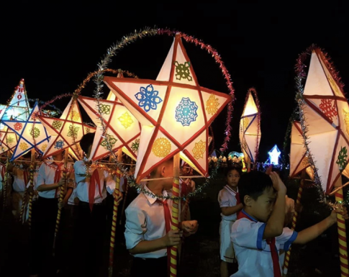 | 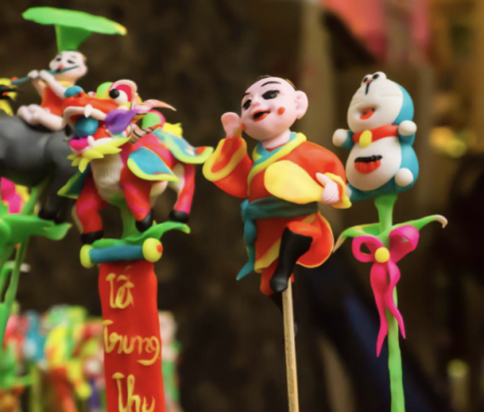 | 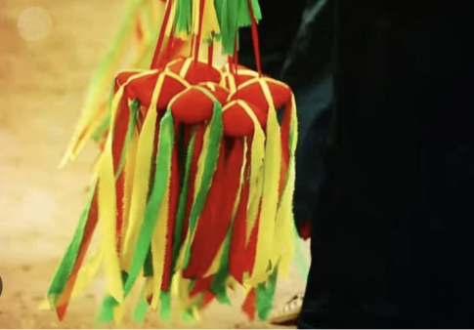
A. | B. | C.

Câu 8: Khi chơi đồ chơi dân gian, em cần phải chơi như thế nào?
A. Chơi an toàn.
B. Chơi trò chơi dân gian phù hợp với lứa tuổi.
C. Chơi ngăn nắp, gọn gàng.

D. Tất cả các đáp án trên đều đúng.
Câu 9: Trong việc hình thành thể chất và nhân cách của trẻ em Việt Nam hiện nay, các trò chơi và đồ chơi mới, hiện đại là cần thiết, nhưng không thể thiếu các đồ chơi, trò chơi dân gian truyền thống đúng hay sai?
- Đúng | - Sai
Câu 10: Khi mang mặt nạ giấy bồi chơi, các em thường thể hiện tính cách của các con vật đó bằng hành động và để làm được như vậy các em đã chủ động tìm hiểu, quan sát. Điều này giúp các em những gì?
A. Thêm gắn bó với môi trường thiên nhiên.
B. Yêu quý và có ý thức bảo vệ, chăm sóc vật nuôi trong gia đình.
C. Tăng khả năng quan sát cho trẻ em.

D. Tất cả các đáp án trên đều đúng.

Bài 11: Làm đèn lồng
Câu 1: Đây là hình ảnh của?
- Đèn lồng ông sao. | 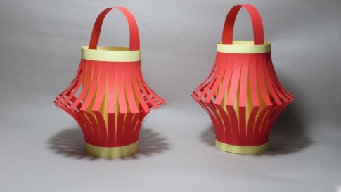
- Đèn lồng thủ công bằng giấy.
- Đèn lồng nhựa.
- Tất cả đáp án trên đều đúng.
Câu 2: Vật liệu làm đèn lồng thủ công là?
- Giấy bìa màu | - Giấy màu thủ công
- Nhựa | - A và B đúng
Câu 3: Đèn lồng thủ công có mấy bộ phận chính?
- 2 | - 3 | - 4 | - 5
Câu 4: Dụng cụ cần thiết để làm đèn lồng thủ công là?
A. Bút chì, bút màu.

B. Bút chì, băng dính hai mặt, thước kẻ, kéo, bút màu.
C. Bút chì, thước kẻ, bút màu.
D. Bút chì, kéo, bút màu.
Câu 5: Yêu cầu đối với một chiếc đèn lồng hoàn chỉnh là?
A. Lòng đèn tròn đều, cân đối.
B. Quai xách ở vị trí phù hợp.
C. Màu sách hài hoà, đèn chắc chắn.

D. Tất cả các đáp án trên đều đúng.
Câu 6: Bước hoàn thiện sản phẩm ta cần làm gì?
A. Dùng bút chì màu, giấy màu trang trí đèn lồng theo khuôn mẫu có sẵn.
B. Không cần kiểm tra độ chắc chắn của đèn lồng và điều chỉnh.

C. Đáp án A và B đều sai.
D. Đáp án A và B đều đúng.
Câu 7: Khi làm đèn lồng, cần lưu ý điều gì?
A. Thu dọn chỗ học tập sau khi hoàn thành đèn lồng.
B. Vệ sinh chỗ học tập sau khi hoàn thành đèn lồng.
C. Sử dụng tiết kiệm vật liệu.

D. Tất cả các đáp án trên đều đúng.
Câu 8: Tên gọi khác của “Đèn kéo quân” là?
- Đèn cù. | - Đèn ông sao. | - Đèn lồng. | - Đèn khổng lồ.
Câu 9: Đèn kéo quân được dùng để làm gì?
A. Mô phỏng trò rối bóng, kể về những câu chuyện quen thuộc gắp liền với văn hoá nông nghiệp lứa nước.
B. Giúp mọi người nhớ về lịch sử dân tộc.
C. Giáo dục lòng yêu nước và tự hào dân tộc.

D. Tất cả đáp án trên đều đúng.
Câu 10: Điền từ thích hợp vào chỗ trống “Đèn lồng loại đơn giản nhất là được làm bằng … và gắn cây nến bên trong, còn phức tạp hơn thì có khung tre xếp được hoặc khung kim loại, có giấy dán căng bao phía ngoài. Theo thời gian, một số loại đèn lồng giấy truyền thống có xu hướng được thay bằng nhiều loại chất liệu vải khác nhau”?
- Giấy bìa. | - Giấy. | - Giấy màu. | - Nhựa.

